Serverwartung & Aktionen 24.10.2024
Liebe Spieler,
um euch allen ein besseres Spielerlebnis bieten zu können, werden wir am 24.10. eine Serverwartung durchführen. Die Serverwartung findet auf allen Servern statt und startet voraussichtlich gegen 10:30 Uhr. Je nach Umständen könnte die Wartung auch früher oder später erfolgen. Wir werden vor dem Start auch eine Systemnachricht im Spiel schicken. Während dieser Zeit ist der Login ins Spiel nicht möglich. Wir bitten daher um eure Nachsicht.

Offizieller Discord:
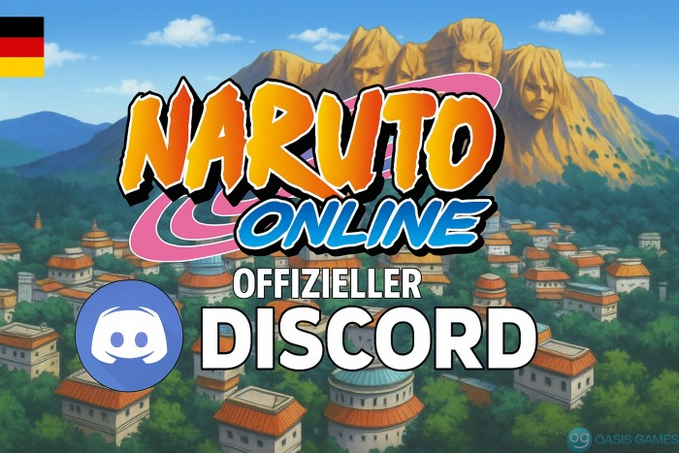

Wartung:
1. Neuer Geheimrolle-Raumreißender Blitz
2. Balance-Anpassung – Deidara-[Neujahr]
3. Prüfung der fünf Elemente

Aktionen:
- 1 - Narutos Geldbörse
[Event-Bild hier einfügen]

Ab Stufe 1 verfügbar.

Aktionszeitraum: 24.10.nach der Aktualisierung bis 30.10.23:59 Uhr

Zahle Goldbarren in Narutos Geldbörse ein, um sofort eine Rückerstattung in Form von Coupons zu erhalten und während 6 Tagen täglich eine Gegenstandsbelohnung abzuholen.
Kleine Geldbörse: (550 Goldbarren): Sofort-Rückerstattung: Coupons*550, Tägliche Belohnung: Coupons*200
Mittlere Geldbörse: (2200 Goldbarren): Sofort-Rückerstattung: Coupons*1500, Tägliche Belohnung: Coupons*700
Große Geldbörse: (5500 Goldbarren): Sofort-Rückerstattung: Coupons*3200, Tägliche Belohnung: Coupons*1700
Riesige Geldbörse: (11000 Goldbarren): Sofort-Rückerstattung: Coupons*8000, Tägliche Belohnung: Coupons*3500

- 2 - Überraschungseier
[Event-Bild hier einfügen]

Ab Stufe 48 verfügbar.

Aktionszeitraum: 9.5.nach der Aktualisierung bis 15.5.23:59 Uhr

Während des Events kannst du für den Ninja und wertvolle Gegenstände aufladen. Indem du Ninja-Truhen öffnest, kannst du Eier bekommen und mit diesen Eiern kannst du andere Gegenstände bekommen

250Goldbarren: Entsiegelungszeichenpaket*10,Trainingscoupons*20,Überraschungsei*1
500Goldbarren: Entsiegelungszeichenpaket*20,Geheimrolle Unterstüzungspaket*1,Trainingstrankpaket*1,Neues Myoboku-Berg-Auswahlpaket (20)*1,Überraschungsei*2
1500Goldbarren: Entsiegelungszeichenpaket*30,Geheimrolle Unterstüzungspaket*2,Trainingstrankpaket*2,Neues Myoboku-Berg-Auswahlpaket (20)*2,Überraschungsei*3
3000Goldbarren: Entsiegelungszeichenpaket*40,Geheimrolle Unterstüzungspaket*3,Trainingstrankpaket*3,Neues Myoboku-Berg-Auswahlpaket (20)*3,Kampfkraftpaket*10
6000Goldbarren: Beschwörungs-Ninja-Auswahlpaket VII*2,Geheimrolle Unterstüzungspaket*4,Trainingstrankpaket*4,Neues Myoboku-Berg-Auswahlpaket (20)*4,Kampfkraftpaket*20
10000Goldbarren: Beschwörungs-Ninja-Auswahlpaket VII*4,Geheimrolle Unterstüzungspaket*5,Trainingstrankpaket*20,Neues Myoboku-Berg-Auswahlpaket (20)*10,Glückshöhlenschlüsselpaket*4
15000Goldbarren: Beschwörungs-Ninja-Auswahlpaket VII*6,Geheimrolle Unterstüzungspaket*6,Trainingstrankpaket*30,Neues Myoboku-Berg-Auswahlpaket (20)*30,Amulett-Auswahlpaket*3
20000Goldbarren: Beschwörungs-Ninja-Auswahlpaket VII*8,Geheimrolle Unterstüzungspaket*7,Luxus-Teamarbeitspaket*1,Edle Schatzessenz*1,Großes Entsiegelungszeichenpaket*1
35000Goldbarren: Teamarbeits-Ninja-Auswahlpaket*20,Geheimrolle Unterstüzungspaket（Groß）*1,Trainingstrankpaket*40,Neues Myoboku-Berg-Auswahlpaket (20)*50,Superpsychisches Biest Durchbruchstein*10

- 3 - Limitierte Aufladeaktion
[Event-Bild hier einfügen]

Ab Stufe 20 verfügbar.

Aktionszeitraum: 1.8.nach der Aktualisierung bis 7.8.23:59 Uhr

"Während des Events, falls deine kummulierten Aufladungen einen bestimmten Betrag erreichen, kannst du die entsprechenden Gegenstände zu einem reduzierten Preis kaufen!

Details zur Aktion findest du unter „Zeitlich begrenzter Hit“."

1000 Goldbarren: 1500 Coupons
3000 Goldbarren: Geheimrolle Unterstützungspaket*20
5000 Goldbarren: Neues Myoboku-Berg-Auswahlpaket (20)*30

- 4 - Einarmiger Bandit
[Event-Bild hier einfügen]

Ab Stufe 44 verfügbar.

Aktionszeitraum: 24.10.nach der Aktualisierung bis 30.10.23:59 Uhr

Jedes Mal, wenn du 100 Goldbarren aufgeladen hast, erhältst du eine Möglichkeit für den einarmigen Banditen.
Details zur Aktion findest du unter “Zeitlich begrenzter Hit”.

Mögliche Belohnungen:
Jackpot-Paket VIII*1
Zweiter Preis-Auswahlpaket IX*1
Dritter Preis-Auswahlpaket XII*1
Neues Myoboku-Berg-Auswahlpaket (20)*1
Trainingstrankpaket*1
Neuer Veredelungs-Auswahlpaket (klein)*1
Geheimrolle Unterstüzungspaket*1
Höhlenschlüssel*5
Höheres Fähigkeitsforschungspaket II*1
Amulettpaket*1
Geheimrollen-Fragment*5
Trainingstrank*5
Entsiegelungszeichenpaket*5
Kostbarer Stoff*1
Weisungsflaggenfragment*1
Flasche der Wahrheit*3
Geheimrollen-Atlas-Fragment*1

- 5 - Super-Karneval
[Event-Bild hier einfügen]

Ab Stufe 30 verfügbar.

Aktionszeitraum: 24.10.nach der Aktualisierung bis 6.11.23:59 Uhr

Superangebote
Es erwarten euch riesige Rabtte, und dabei gilt: Wer zuerst kommt mahlt zuerst. Lasst euch diese Gelegenheit nicht entgehen.
Voraussetzungen:
Anleitung:
a) Während der Aktion findet täglich um 10:00/13:00/16:00/18:00/20:00 ein Blitz-Angebot statt.
b) Jeder Spieler kann bei jedem Angebot nur einmal zuschlagen.
c) Die Belohnungen werden täglich aktualisiert.

- 6 - Sonnenblumen-Verabredung
[Event-Bild hier einfügen]

Ab Stufe 11 verfügbar.

Aktionszeitraum: 24.10.nach der Aktualisierung bis 30.10.23:59 Uhr

Bei Handlungs- und Elitemissionen hast du die Chance, ohne Beschränkung Blumen zu erhalten. Ebenso kannst du durch Ausgeben von 50 Goldbarren je eine Blume erhalten. Verschenke Blumen, um Kupfermünzen zu erhalten.

Zum Ende der Aktion wird eine Rangliste der verschenkten Blumen erstellt und die Belohnungen verschickt. Die Rangliste wird danach noch während 4 Tagen angezeigt.

Details zur Aktion findest du unter „Zeitlich begrenzter Hit“.

Ranglistenbelohnung:
Rang 1: Luxus-Ninja-Auswahlpaket XV*4, Geheimrollen-Atlas*1
Rang 2-3: Luxus-Ninja-Auswahlpaket XV*3, Geheimrollen-Atlas*1
Rang 4-6: Luxus-Ninja-Auswahlpaket XV*2, Geheimrolle Unterstüzungspaket*20
Rang 7-10: Luxus-Ninja-Auswahlpaket XV*1, Geheimrolle Unterstüzungspaket*20

